Relatório do trabalho da disciplina de A.A.D

Sistema de Gestão de Frotas Militares

Telmo Silva - 20456
Gabriel Fortes – 27976
Leonardo Costa - 31528

ESI


Outubro de 2025

Afirmo por minha honra que não recebi qualquer apoio não autorizado na realização deste trabalho prático. Afirmo igualmente que não copiei qualquer material de livro, artigo, documento web ou de qualquer outra fonte exceto onde a origem estiver expressamente citada.

Telmo Silva - 20456
Gabriel Fortes – 27976
Leonardo Costa - 31528

Índice
Etapa I - Descrição do Modelo de Negócio 3
1.1 Descrição Geral do Sistema 3
1.2 Âmbito do Sistema 4
1.3 Objetivos Gerais 4
1.4 Funcionalidades a Implementar 5
Etapa 2 - Reformulação do Negócio e Diagrama ER 6
2.1 Reformulação da Descrição do Negócio 6
2.2 Diagrama ER 7
Bibliografia 11

Lista de Tabelas
Nenhuma entrada de índice de ilustrações foi encontrada.
Lista de Figuras
Figura 1 - Diagrama ER (18 tabelas) 7

Etapa I - Descrição do Modelo de Negócio

1.1 Descrição Geral do Sistema
O presente projeto tem como objetivo o desenvolvimento de um Sistema de Gestão de Frotas Militares, concebido para apoiar a gestão logística e administrativa de veículos pertencentes a unidades das Forças Armadas. O sistema permitirá registar, consultar e controlar todos os aspetos relacionados com a frota militar, incluindo viaturas, motoristas, missões, manutenções e consumos.
Atualmente, a maioria das operações de gestão de veículos militares é realizada de forma descentralizada e manual, o que provoca redundância de dados, erros de registo e dificuldades no acompanhamento do estado de cada veículo. O sistema proposto vem colmatar estas lacunas através da centralização da informação e da automatização dos processos, garantindo um acesso rápido, seguro e eficiente a todos os dados relevantes.
A aplicação será suportada por uma base de dados relacional robusta, composta por cerca de 18 tabelas interligadas, explorando as potencialidades de um Sistema de Gestão de Base de Dados (SGBD). Esta estrutura permitirá garantir a integridade, consistência e rastreabilidade da informação, bem como a implementação de mecanismos de segurança, tais como autenticação e encriptação de credenciais de acesso.
O sistema será desenvolvido tendo em vista a eficiência operacional, segurança da informação e escalabilidade, de modo a poder ser utilizado por diferentes unidades militares em simultâneo, com controlo de permissões e auditoria das ações executadas pelos utilizadores.

1.2 Âmbito do Sistema
O sistema abrange todas as operações administrativas e logísticas associadas à gestão da frota militar, desde a entrada de um veículo em serviço até ao seu abate. Estão incluídos o registo de viaturas, a gestão de condutores e oficiais, a afetação de veículos a missões, a manutenção periódica e corretiva, bem como o controlo de abastecimentos e ocorrências.
O âmbito do projeto é exclusivamente operacional e administrativo, não incluindo o controlo financeiro detalhado nem o rastreamento em tempo real (GPS). O sistema destina-se a apoiar a gestão interna de viaturas militares e a melhorar a comunicação entre as diferentes áreas responsáveis pela logística, manutenção e operações.
Os principais utilizadores do sistema serão:
- Administradores, responsáveis pela gestão global da aplicação e dos utilizadores;
- Oficiais, responsáveis pela atribuição de veículos, validação de missões e controlo de manutenções;
- Condutores, responsáveis pela introdução de dados operacionais, como quilometragem e consumo de combustível.
O sistema enquadra-se na estrutura hierárquica das Forças Armadas, promovendo uma comunicação eficaz entre os departamentos de logística, operações e manutenção. A normalização dos processos e a centralização da informação contribuirão para a uniformização dos procedimentos administrativos e técnicos em todas as bases militares.

1.3 Objetivos Gerais
O Sistema de Gestão de Frotas Militares tem como principais objetivos:
- Centralizar a informação referente aos veículos, missões, condutores e manutenções num único sistema;
- Garantir a integridade e consistência dos dados, evitando duplicações e erros humanos;
- Automatizar processos de registo e consulta, reduzindo o tempo de execução de tarefas repetitivas;
- Permitir o controlo de manutenção preventiva e corretiva, assegurando o bom funcionamento da frota;
- Monitorizar o consumo de combustível e custos operacionais, contribuindo para uma melhor gestão de recursos;
- Oferecer relatórios e indicadores de desempenho, facilitando a tomada de decisão por parte dos responsáveis militares;
- Assegurar segurança e rastreabilidade, através de autenticação, controlo de permissões e registo de acessos.

1.4 Funcionalidades a Implementar
O sistema a desenvolver contemplará um conjunto de funcionalidades que respondem às necessidades operacionais e de gestão da frota militar. Entre as principais, destacam-se:
- Gestão de utilizadores e perfis de acesso: criação e autenticação de utilizadores com diferentes níveis de permissão (administrador, oficial, condutor);
- Gestão de veículos: registo, edição e remoção de viaturas, com informações sobre marca, modelo, matrícula, tipo, base militar, estado e quilometragem;
- Gestão de militares/condutores: registo de dados pessoais, patentes, missões atribuídas e histórico de utilização de veículos;
- Gestão de missões: planeamento e acompanhamento de missões, incluindo data, local, objetivos e veículos atribuídos;
- Gestão de manutenções: registo de manutenções preventivas e corretivas, oficinas, custos e data da próxima revisão;
- Gestão de abastecimentos: registo de combustíveis, quantidades, custos e fornecedores;
- Gestão documental: controlo de seguros, inspeções e licenças dos veículos, com alertas automáticos de validade;
- Registo de ocorrências: introdução e acompanhamento de avarias, acidentes e incidentes;
- Geração de relatórios e estatísticas: consultas por veículo, missão, base militar ou período temporal;
- Auditoria e histórico de acessos: registo de todas as ações executadas pelos utilizadores no sistema.

Etapa 2 - Reformulação do Negócio e Diagrama ER

2.1 Reformulação da Descrição do Negócio
O Sistema de Gestão de Frotas Militares (SGFM) centraliza a informação operacional e administrativa das viaturas, garantindo controlo de acessos, rastreabilidade e consistência de dados. O modelo estabilizado (18 tabelas) suporta:
- Governança e segurança: perfis, utilizadores e auditoria de ações.
- Frota: viaturas com tipo, base e estado (atributo), documentação (seguros/inspeções/licenças) com validade e alertas.
- Pessoal: militares/condutores e patentes.
- Operações: missões com oficial responsável e afetação N:N de viaturas a missões (com condutor por viatura).
- Suporte técnico: manutenções (preventiva/corretiva) e oficinas.
- Abastecimentos: registo de litros, custos e quilometragem, com fornecedor e tipo de combustível.
- Ocorrências: avarias, acidentes e incidentes, ligadas à viatura e, opcionalmente, à missão.

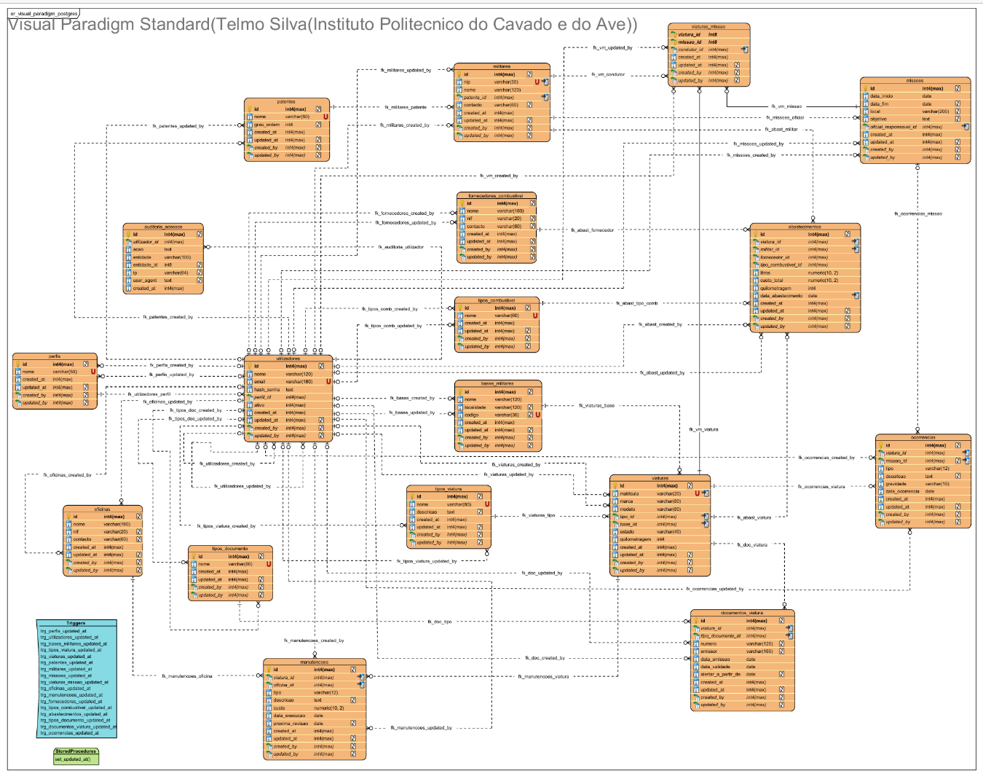
2.2 Diagrama ER
Figura 1 - Diagrama ER (18 tabelas)
Lista das 18 tabelas (referência rápida)
- perfis, utilizadores, auditoria_acessos, bases_militares, tipos_viatura, viaturas, patentes, militares, missoes, viaturas_missao, oficinas, manutencoes, fornecedores_combustivel, tipos_combustivel, abastecimentos, tipos_documento, documentos_viatura, ocorrencias.

Consultas SQL
-- 1. Crie uma consulta para alimentar um relatório com a matrícula, marca, modelo e tipo das viaturas, bem como a descrição das manutenções feitas.
CREATE VIEW relatorio_frota AS
SELECT
v.matricula,
v.marca,
v.modelo,
tv.nome AS tipo_viatura,
m.descricao AS descricao_manutencao,
m.custo
FROM viaturas v
JOIN tipos_viatura tv ON v.tipo_viatura_id = tv.id
JOIN manutencoes m ON v.id = m.viatura_id;

SELECT * FROM relatorio_frota;

-- 2. Quais as viaturas que consumiram mais de 2000€ em abastecimentos entre setembro de 2020 e dezembro de 2023?
SELECT
v.matricula,
SUM(a.custo_total) AS total_abastecido
FROM viaturas v
JOIN abastecimentos a ON v.id = a.viatura_id
WHERE a.data_abastecimento > '2020-09-01'
AND a.data_abastecimento <= '2023-12-31'
GROUP BY v.matricula, v.id
HAVING SUM(a.custo_total) >= 2000;

-- 3. Qual a viatura com maior custo em manutenções no ano de 2023?
SELECT
v.matricula,
SUM(m.custo) AS custo_total
FROM viaturas v
JOIN manutencoes m ON v.id = m.viatura_id
WHERE EXTRACT(YEAR FROM m.data_inicio) = 2023
GROUP BY v.matricula, v.id
HAVING SUM(m.custo) >= ALL (
SELECT SUM(custo)
FROM manutencoes
WHERE EXTRACT(YEAR FROM data_inicio) = 2023
GROUP BY viatura_id
);

-- 4. Qual o tipo de viatura com maior número de ocorrências registadas?
Select T.Descricao, Count(*) as NumOcorrencias
From Tipos_Viatura T
Join Veiculo V on T.Tipo_id = V.Tipo_id
Join Ocorrencias O on O.Veiculo_id = V.Veiculo_id
Group by T.Descricao
Having Count(*) >= All(
Select Count(*)
From Tipos_Viatura T2
Join Veiculo V2 on T2.Tipo_id = V2.Tipo_id
Join Ocorrencias O2 on O2.Veiculo_id = V2.Veiculo_id
Group by T2.Descricao)

-- 5. Quantas viaturas são da marca 'Toyota'?
SELECT COUNT(DISTINCT id)
FROM viaturas
WHERE marca = 'Toyota';

-- 6. Quais as ocorrências (acidentes/incidentes) registadas na viatura com a matrícula 'AA-00-BB'?
SELECT
v.matricula,
o.descricao,
o.gravidade,
o.data_ocorrencia
FROM viaturas v
JOIN ocorrencias o ON v.id = o.viatura_id
WHERE v.matricula = 'AA-00-BB';

-- 7. Qual o valor total gasto com a viatura de matrícula 'XP-10-20' (somando manutenções e abastecimentos)?
SELECT (
COALESCE((SELECT SUM(custo)
FROM manutencoes m
JOIN viaturas v ON v.id = m.viatura_id
WHERE v.matricula = 'XP-10-20'), 0)
+
COALESCE((SELECT SUM(custo_total)
FROM abastecimentos a
JOIN viaturas v ON v.id = a.viatura_id
WHERE v.matricula = 'XP-10-20'), 0)
) AS custo_global;

-- 8. Quantas viaturas do tipo 'Veículo Ligeiro' estão inseridas na BD?
SELECT COUNT(v.id)
FROM viaturas v
JOIN tipos_viatura tv ON v.tipo_viatura_id = tv.id
WHERE tv.nome = 'Veículo Ligeiro';

-- 9. Qual a média de missões por militar?
SELECT COUNT(DISTINCT viatura_id)
FROM (
SELECT viatura_id FROM manutencoes
INTERSECT
SELECT viatura_id FROM abastecimentos
INTERSECT
SELECT viatura_id FROM ocorrencias
) AS tabela_intersecao;

-- 10. Qual a viatura com maior despesa total no ano de 2023 (independentemente de ser em combustível ou manutenção)?
SELECT matricula, viatura_id, SUM(custo)
FROM (
SELECT v.matricula, v.id AS viatura_id, SUM(m.custo) AS custo
FROM viaturas v
JOIN manutencoes m ON v.id = m.viatura_id
WHERE EXTRACT(YEAR FROM m.data_inicio) = 2023
GROUP BY v.matricula, v.id
UNION ALL
SELECT v.matricula, v.id AS viatura_id, SUM(a.custo_total) AS custo
FROM viaturas v
JOIN abastecimentos a ON v.id = a.viatura_id
WHERE EXTRACT(YEAR FROM a.data_abastecimento) = 2023
GROUP BY v.matricula, v.id
) AS despesas_totais
GROUP BY matricula, viatura_id
HAVING SUM(custo) >= ALL (
SELECT SUM(custo)
FROM (
SELECT SUM(custo) AS custo
FROM manutencoes
WHERE EXTRACT(YEAR FROM data_inicio) = 2023
GROUP BY viatura_id
UNION ALL
SELECT SUM(custo_total) AS custo
FROM abastecimentos
WHERE EXTRACT(YEAR FROM data_abastecimento) = 2023
GROUP BY viatura_id
) AS sub_totais
GROUP BY custo -- Nota: lógica simplificada para o HAVING ALL
);

Bibliografia
Connolly, T., & Begg, C. (2015). Database Systems: A Practical Approach to Design, Implementation, and Management. London: Pearson Education.
Group, T. P. (2023). PostgreSQL 16 Documentation. PostgreSQL Global Development Group.
Instituto Politécnico do Cávado e do Ave. (2025). Modelo de Relatório – Armazenamento e Acesso a Dados. Barcelos: IPCA.
Ministério da Defesa Nacional. (2023). Plano Estratégico de Digitalização e Inovação nas Forças Armadas Portuguesas 2023–2030. Lisboa: MDN.
Paradigm, V. (2024). Database Design & Reverse Engineering User Guide. Visual Paradigm International.

